**Máster En Educación Montessori**

**Especialidad Primaria 6-12 Años**



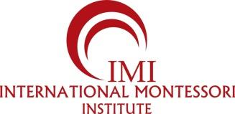

***“* Live the method ”**

**"La esencia de la Educación Montessori es ayudar al niño en su desarrollo y ayudarlo a adaptarse a cualquier condición que encuentre en su camino."**

**Dra. Maria Montessori**

**Introducción**

La educación Montessori es una propuesta pedagógica de amplio reconocimiento a nivel internacional. Las investigaciones científicas actuales siguen validando día a día este método educativo como un conjunto de elementos que ayudan a los/las niños/as en su desarrollo holístico de mente, cuerpo y emociones.

International Montessori Institute (IMI) imparte los principios y la práctica pedagógica de la educación Montessori y de las evidencias científicas actuales, para contribuir con propuestas concretas de formación profesional a mejorar la calidad de la educación que se imparte en las escuelas.

Desde nuestro centro de formación ofrecemos todas las herramientas para que los/las maestros/as puedan implementar con éxito la Educación Montessori en las aulas.

**El centro y sus formadorEs/As**

International Montessori Institute (IMI) es un centro de formación en educación Montessori que nace con la vocación de ofrecer una formación Montessori clásica, rigurosa y adaptada a las necesidades actuales del mundo educativo.

Nuestro equipo de formadores/as ha sido seleccionado por su amplia experiencia internacional en aulas Montessori, tanto privadas como públicas, lo que los/las capacita para transmitir la riqueza de experiencias Montessori en una gran diversidad de entornos sociales.

Esta interesante combinación de formadores/as convierte a IMI en un punto de encuentro montessoriano único en el mundo, en el que se genera un diálogo inter-montessoriano que asegura la fidelidad a las ideas de la Dra. Maria Montessori.

Nuestro objetivo es asegurar que la persona que curse esta formación adquiera todas las herramientas necesarias para la aplicación exitosa del Método Montessori en las aulas.

**Nuestros/as Formadores/as**

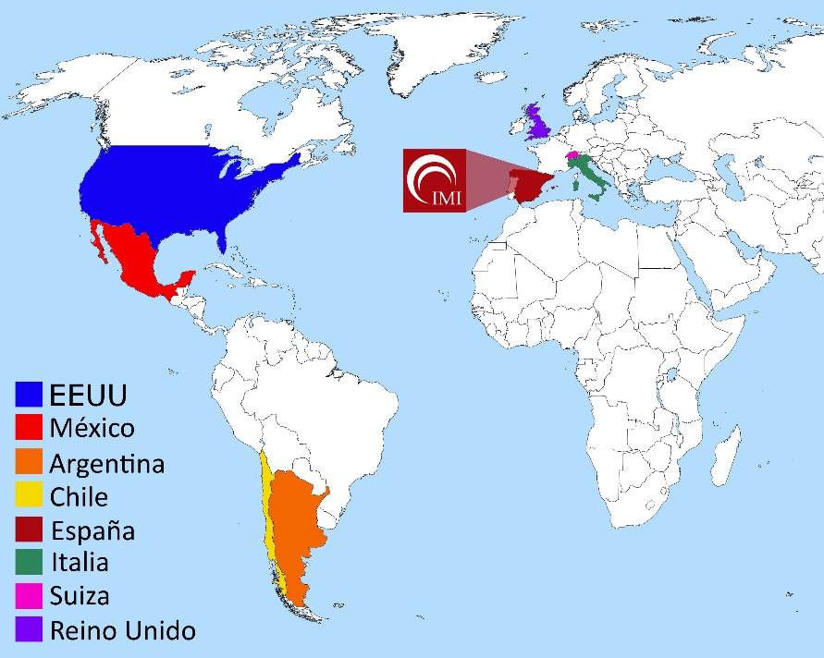

El objetivo de nuestro centor es: ofrecer una formación Montessori clásica y rigurosa basándonos en las fuentes originales de la Dra. Maria Montessori y adaptándonos a la necesidades educativas actuales.

La Dra. Maria Montessori fundó tanto la Opera Nazionale Montessori (ONM, Roma) como la Association Montessori Internationale (AMI, Ámsterdam), siendo ambas las continuadoras de su trabajo durante este último siglo.

Miembros de ambas asociaciones trabajaron conjuntamente con la Dra. Montessori, aprendiendo directamente de ella y desarrollando el Método Montessori en Italia, los Países Bajos y muchos otros países del mundo.

El objetivo de IMI es juntar estas dos tradiciones formativas para reunir ambos conocimientos en un solo centro, ofrecer una formación que esté firmemente conectada con el legado de la Dra. Montessori y abra, al mismo tiempo, un enriquecedor diálogo entre la tradición italiana y la anglosajona.

**Adela Vizcaíno**

Dirección Pedagógica

Adela Vizcaíno empezó su trayectoria montessoriana en las conferencias de la Sra. Maria Antonietta Paolini en el Centro de Formación Montessori AMI en Perugia (Italia). Poco después, obtuvo la licenciatura en Ciencias de la Educación. Después de una larga experiencia en “Casa de Niños” en México, exploró en profundidad la etapa de los 6 a los 12 años bajo la perspectiva AMI Dallas y la ha puesto en práctica desde entonces. Su profundo entendimiento del niño y su amplia perspectiva del Método Montessori es un inestimable enriquecimiento para nuestro centro de formación.

**Bernardita Jensen**

Formadora

Bernardita Jensen es licenciada en Educación por la Pontificia Universidad Católica de Chile. Es Guía Montessori de 6 a 12 años, especializada en la edad de 12 a 18 años, formada en el Houston Montessori Center. Fundadora del colegio Rayén Mahuida Montessori, también participó en la formación del colegio Huelquén Montessori. Rectora y fundadora del colegio Pucalán Montessori desde hace 17 años y directora de la Escuela de Educación Pucalán. Poseedora del título de Miembro del Directorio de la Fundación Montessori Pucalán Chile. Es, además, coach ontológico formada por el programa Montessori Model United Nation, programa que lidera en Chile y con un postítulo en psicoterapia y meditación por la Universidad Alberto Hurtado (Chile).

**Verónica del Carmen Montdragón**

Formadora

Verónica del Carmen Montdragón es Guía Montessori 3-6 años, titulación que logró en la Asociación Montessori Internacional (Perugia, Italia). También obtuvo el título de Guía del taller de 6 a 12 años en el Centro de desarrollo humano y Educación Montessori S.C.

**Corina Allende**

Formadora

Corina Allende es Licenciada en Ciencia Política por la Universidad Católica de Córdoba, Argentina. Tiene un Máster en Educación, con especialización en Montessori, por Loyola University Maryland, Baltimore (Estados Unidos) y un Máster en Ciencia Política, W.E.S, Estados Unidos. Es, además, Guia Montessori AMI 3-6 años, por el Montessori Institute of San Diego, California (Estados Unidos) y Guía Asistente Infantil AMI 0-3 años, por el Montessori Institute of San Diego, California (Estados Unidos). También es Consultora en Educación y Administración de la Educación en escuelas privadas y públicas de México, Argentina y Estados Unidos. Actualmente, trabaja como conferencista en Educación Montessori para profesores, educadores y padres de familia en Argentina, México y Estados Unidos y como Head Teacher en nivel Kindergarten en la Keiller Leadership Academy, escuela pública Montessori en Estados Unidos.

**Elvia Alicia Medrano**

Formadora

Elvia Alicia Medrano es Guía Montessori AMI de primera generación (1973). En 1974 fundó la Escuela Montessori Mercedes Benet en Ciudad de México, de la que es Directora General hoy en día. Ha sido formadora en un curso para alumnas en la Ciudad de Cochabamba (Bolivia), organizado por el Consejo Interamericano Montessori, del cual fue representante Regional. Finalmente, dirige la Escuela para Padres de la Escuela Montessori Mercedes Benet desde hace 42 años.

**Anna Allerhand**

Formadora

Anna Allerhand ha tenido el privilegio de pasar su infancia y adolescencia en la escuela Montessori dirigida por María Clotilde Pini, colaboradora directa de la Dra. Maria Montessori. A partir de 1981, trabajó conjuntamente con Flaminia Guidi, alumna directa y heredera intelectual de la doctora, al mismo tiempo que acrecentaba su experiencia como profesora Montessori y directora de escuela. Hoy en día es considerada una de las formadoras Montessori más expertas.

**Susanna Castellett**

Formadora

Susanna Castellett ha dedicado su vida entera a la “Casa de Niños” en la tradición Montessori más pura. Habiendo estudiado bajo la dirección de Maria Teresa Marchetti, alumna directa y colaboradora de la Dra. Maria Montessori, en uno de los últimos cursos realizados por la doctora en Roma. Además, Marchetti ha formado un “Montessori Matura”, una rica experiencia cósmica de gran valor. Susanna Castellett, influenciada por ella, ha encarnado totalmente los valores Montessori de la confianza en el potencial del niño y ha llegado a ser una extraordinaria y apasionada formadora, convencida del poder de la educación.

**Annamaria Ceccacci**

Formadora especializada en el área de Filosofía y Matemáticas

Annamaria Ceccacci asistió a *Casa dei Bambini* en Roma, dirigida por Flaminia Guidi, a principios de los 60. Desde entonces, ha llegado a ser una de las herederas intelectuales de Flaminia Guidi y ha conseguido un entendimiento profundo de la etapa de los 6 a los 12 años. Trabajando incansablemente con niños durante más de 30 años, ha mantenido viva la pasión por “el secreto de la infancia” y ha logrado ser una formadora Montessori extraordinaria. Actualmente es formadora de la Opera Nazionale Montessori di Roma para la escuela Primaria (6-11), siguiendo el Método Montessori. Además, sigue trabajando en la experimentación en el desarrollo del área de las matemáticas en la Educación Montessori para el nivel de secundaria (11-14).

**Rosita Gallinella**

Formadora

Rosita Gallinella se inició en el mundo Montessori a través del Centro de Formación para Profesores Montessori, fundado en Roma en 1924 por la Dra. Maria Montessori. Desde entonces, ha trabajado durante más de 30 años en “Casa de Niños” y considera la clase Montessori como un espacio abierto para la experimentación educativa y continua y para la exploración de la Educación Montessori, con cualquier material que esté disponible.

**Graciela Heguy**

Formadora

Graciela Heguy es Licenciada en Educación artística infantil. Es, además, una especialista de “Casa de Niños” en arte y música. Ha fundado la “Casa de Niños” en Bariloche, para la comunidad indígena Mapuche. En 2015 abrió la primera Comunidad Infantil en la Patagonia, Argentina. También dirige un centro de capacitación e investigación educativa, llamado Innovar. Además, ha publicado diversos libros: “Educación musical en movimiento” y “Grandes obras para pequeños artistas”.

**Micaela Mecocci**

Formadora especializada en el área de Sensorial

Micaela Mecocci se inició en la Educación Montessori durante la infancia en la escuela dirigida por Maria Clotilde Pini, una colaboradora directa de la Dra. Maria Montessori. Después de años de docencia e investigación universitaria, regresó a Montessori a través de la formación AMI, donde consiguió el título de Guía Montessori 3-6 y 6-12. En la actualidad, está dirigiendo la “Casa de Niños” en Suiza, mientras continúa activamente su carrera en la investigación educativa.

**Muriel Palma Lömker**

Formadora

Muriel Palma se introdujo en la Educación Montessori estudiando en el Centro de Formación Montessori AMI de Bérgamo, bajo la dirección de la Sra.Baiba Krumins Grazzini. Mientras trabajaba en el nivel elemental en Suiza, recibió su grado AMI en “Casa de Niños”, junto con Lilian Bryan. Desde entonces, trabaja para volver a unir las tradiciones montessorianas italiana y anglosajona en nuestro país.

**Elide Maria Taviani**

Formadora

Elide Taviani tiene el privilegio de haber pasado su infancia en la escuela Montessori dirigida por Maria Clotilde Pini, una colaboradora directa de la Dra. Maria Montessori. Habiendo sido por mucho tiempo, guía y formadora Montessori y Miembro del Comité Ejecutivo de la ONM. Es considerada una renombrada experta en Educación Intercultural. Además, ha trabajado en proyectos de cooperación alrededor del mundo y ha expandido el concepto Montessori de la Educación y la Paz.

**Juan José Morales**

Formador

Juan José Morales Ruiz es Doctor en Ciencias de la Información por la Universitat Autònoma de Barcelona; Profesor Tutor Titular de Historia Contemporánea de la UNED; Miembro de la Asociación Montessori Española (AME) y de la Association Montessori Internationale (AMI). Posee el Children’s House Assistants Course Certificate of Completion, de AMI. Ha sido Director de Comunicación del Colegio Montessori de Zaragoza. Es coautor del libro: María Montessori, Madrid, Ed. Fundación Emmanuel Mounier, 2009. ISBN: 978-84-96611-51-1. Entre sus publicaciones sobre María Montessori destacamos el siguiente artículo publicado en la Universidad de Costa Rica: MORALES Ruiz, Juan José, “María Montessori y la Educación Cósmica”, en REHMLAC+, ISSN 1659-4223, Vol. 7, no. 2, Diciembre 2015 - Abril 2016/ 290-326.

**Elisa Dalla Vedova**

Formadora

Elisa Dalla estudió pedagogía Montessori en la Universidad de Roma con el CESMON (Centro di Studi Montessoriani) y el Centro Nascita Montessori; asociación que, desde los años 50, se especializa en estudiar al recién nacido en sus primeros años de vida. Convencida de sus excelentes propuestas, ha explorado y aplicado Montessori como “Madre de día”, maestra en “Nido” y como “mamá”.

**Diana Jimenez Celis**

Formadora

Diana Jimenez es Licenciada en Ciencias de la Educación y Educación Especial. Formadora Montessori de Primaria 6-12 años, Guía Montessori “Casa de Niños” 3-6 por AMI y Guía Montessori 6-12 años por AMS.

**Liliana Calvillo**

Formadora

Liliana Calvillo es diplomada en Magisterio Infantil. Además, es Guía “Casa de Niños” 3-6 por AMI (Mérida, México) y tiene en su bagaje más de 10 años de experiencia en un ambiente Montessori.

**Cristina Sanz Ferrero**

Formadora

Cristina Sanz es Licenciada en Filología Inglesa, PGCE, entrenadora Certificada de Disciplina Positiva para Padres y Aula (CPDT), Guía Montessori 0 a 6, miembro fundador de Asociación Disciplina Positiva España (ADPE) y creadora de *Life Skills* Escuela para la Vida.

**Diamoure Vegas Piña**

Formadora

Diamoure Vegas es Guía AMI “Casa de Niños” 3-6 en México. Diplomada en Educación Primaria y Licenciada en Psicología. Los más de 20 años de experiencia en aulas Montessori la convierten en una formadora brillante, capaz de aportar recursos de gran valor para nuestro centro. Su bagaje profesional, así como su trayectoria, hacen de ella una formadora excelente.

**Rosaura Rodriguez**

Formadora

Rosana Rodriguez es Diplomada en Magisterio Infantil y Guía AMI “Casa de Niños” 3-6 años, con más de 10 años de experiencia en un centro Montessori. Su amplio recorrido en Educación Montessori, la convierten en una magnífica formadora, perfectamente cualificada para transmitir sus extensos conocimientos a nuestros alumnos.

**Antonella Licatta**

Formadora

Antonella Licatta es Coordinadora de Servicios Sociales y Educativos, tiene el título de Guía Montessori 0-3 expedido por la Opera Nationale Montessori, es Guía Montessori di terra d’Otrento y formadora de Associazione Centro Formazione Lavor Orlus.

**Gemma Sala**

Formadora

Gemma Sala i Grau está Licenciada en Psicología Clínica y Organizacional (UB) y realizó estudios en la SVA de Nueva York. Es Coach certificada por ASESCO – Asociación Española de Coaching y por ICF – International Coach Federation -. Master Trainer con PNL. Trabaja en entornos nacionales e internacionales, en el ámbito educativo y empresarial, como experta en Neurociencias, Inteligencia Emocional, Comunicación, Liderazgo, Trabajo en Equipo, Gestión del Estrés, Coahing, PNL y Mindfulness. Tiene un programa en Neurocoaching -aplicación de las neurociencias al coaching- y de Neuroeducación - colaborando con el International Montessori Institute-. También colabora en el NeuroTrainingLab de la escuela de negocios EADA.

**Esther Vargas**

Formadora

Esther Vargas es Licenciada en Ciencias de la Educación. Es Guía AMI de “Casa de Niños” en Mérida (Yucatán). Dispone de 20 años de experiencia en aulas Montessori, los últimos quince trabajando en Comunidad Infantil 0-3 años (hasta la fecha). Su largo recorrido profesional la convierte en una magnífica formadora versada en Educación Montessori.

**Octavio Beltrán Santiago**

Músico y formador

Octavio Beltrán es compositor, instrumentista, docente e investigador musical. Licenciado en Composición en el Conservatorio de las Rosas, México y Diplomado en “Sistema Tort” y “Dalcroze”. Su dilatada experiencia como docente en entornos escolares y adultos lo cualifica sobradamente como formador. Actualmente está trabajando en el colegio Montessori Figueres-Palau y está cursando un máster en Educación Musical en la UAB. Además, es miembro de numerosos grupos musicales en un amplio espectro de estilos.

**Ana Maria Bianconi**

Formadora

Ana Maria Bianconi es formadora Montessori de Primaria, gran especialista en el área de matemáticas. Licenciada en Filosofía por La Sapienza (Roma), maestra de primaria y diplomada en Educación Montessori Primaria en la Opera Nazionale Montessori. Es poseedora de una amplia experiencia con niños y niñas de aulas de primaria y formación universitaria.

**Roser Boix Tomàs**

Formadora

Roser Boix se licenció en 1988 en Filosofía y Ciencias de la Educación por la Universitat de Barcelona (UB), doctora en esta misma universidad el año 1993. También tiene estudios de Derecho por la UOC. Es profesora titular del Departamento de Didáctica y Organización Escolar de la UB y fue, durante ocho años, vicedegana de la antigua Facultad de Formación del Profesorado. Actualmente, posee el cargo de degana de la nueva Facultat d’Educació, surgida de la fusión de las facultades de Formación del Profesorado y Pedagogía.

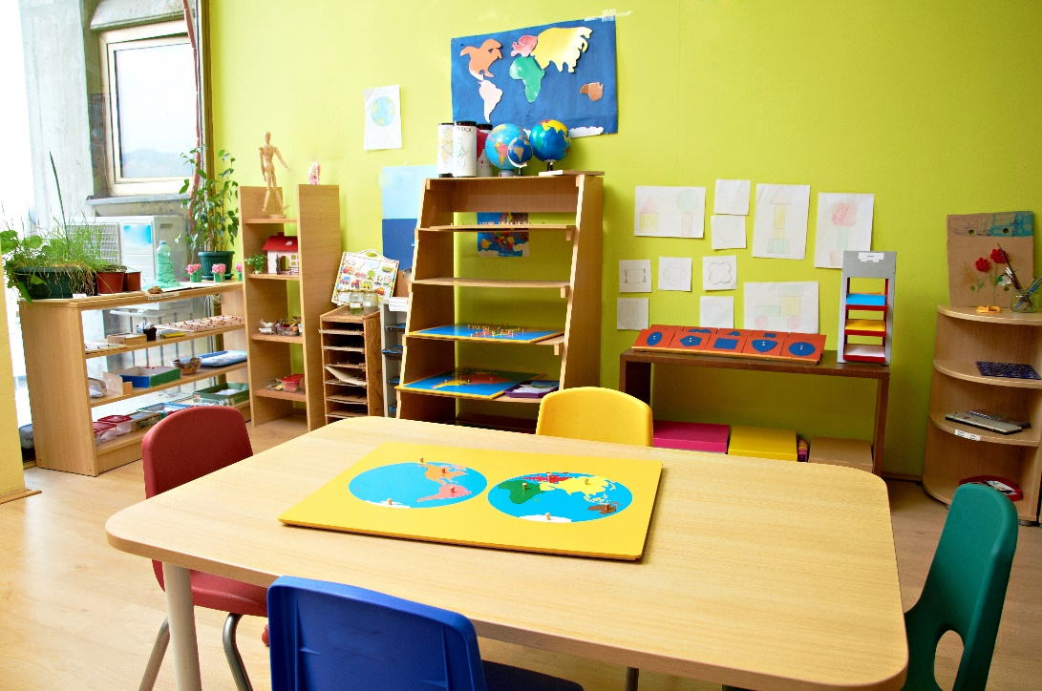

**Objetivos generales**

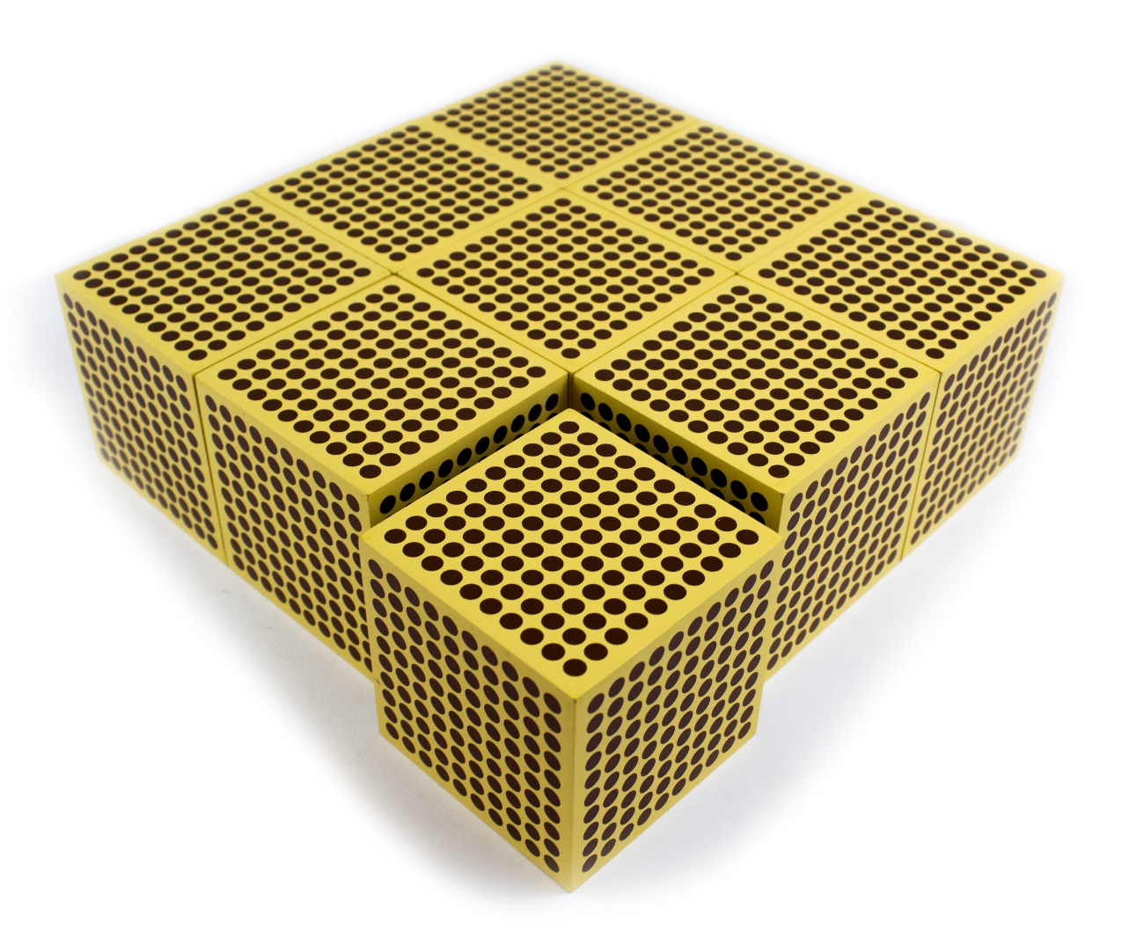

Nuestro objetivo es asegurar que la persona que curse esta formación adquiera todas las herramientas necesarias para la aplicación exitosa del método Montessori en las aulas. Para ello, ayudamos al maestro/a a vivir la práctica educativa desde la armonía y la satisfacción en el día a día.

**Se pretende:**

* Dominar las estrategias de implementación del método Montessori.
* Obtener una visión general e interdisciplinar de todas las áreas curriculares.
* Vivir la práctica educativa posicionando al niño/a en el centro del aprendizaje y compartiendo con él/ella el placer por la educación.
* Facilitar un espacio de reflexión crítica sobre la práctica educativa, basada en las últimas evidencias científicas.
* Conocer las potencialidades de aprendizaje del cerebro y las bases neurocientíficas que validan la Educación Montessori.
* Manipular los Materiales Montessori comprendiendo sus objetivos en profundidad.
* Elaborar un ambiente preparado adecuado para esta etapa de edad.

**Objetivos específicos**



* Dominar la base teórica de la educación Montessori y sus objetivos.
* Comprender profundamente las características y el funcionamiento del ambiente preparado idóneo para el aprendizaje.
* Dominar las estrategias de implementación del Método Montessori: saber cómo diseñar un aula Montessori escolar o cualquier ambiente preparado alternativo.
* Obtener una visión general e interdisciplinar de todas las áreas curriculares (Vida Práctica, Material Sensorial, Lenguaje, Matemáticas, Historia, Biología, Geografía, Música y Arte)
* Dominar el currículo de cada una de las asignaturas y la secuenciación lógica de todas las actividades.
* Manipular con fluidez los materiales Montessori comprendiendo sus objetivos en profundidad y dominando las técnicas de las presentaciones.
* Saber establecer un ambiente de aula que fomente el aprendizaje y ayude a los niños/as a desarrollar sus funciones ejecutivas.
* Desarrollar el rol del maestro/a Montessori que pone en relación al niño/a con el entorno preparado y le ayude a acrecentar todas sus potencialidades.
* Comprender cómo, en dicho contexto, la observación está en la base de la Educación Montessori.
* Asumir la importancia de la educación emocional y dominar las técnicas necesarias para fomentarla.
* Conocer las potencialidades de aprendizaje del cerebro y las bases neurocientíficas que validan la Educación Montessori.



Actualmente hay una gran demanda de profesionales con una sólida formación Montessori para poner en marcha proyectos de Educación Montessori en todo el mundo. Pero muchos proyectos no pueden hacerse realidad por falta de profesionales con esta formación específica.

Nuestra formación puede aplicarse en ámbitos profesionales diversos, como por ejemplo:

* Educador/a primaria (6 a 9 años)
* Maestro/a de primaria (9 a 12 años)
* Educadores/as en centros para niños/as con necesidades educativas especiales
* Psicólogos/as y logopedas en centros de reeducación para niños/as con dificultades leves de aprendizaje (dislexias, discalculias…)
* “Madres de Día” (cuidadoras de niños/as en el hogar hasta los 3 años)
* Familias homeschoolers (educación en el hogar)
* Educadores/as para ludotecas
* Educadores/as en centros de colonias vacacionales
* Otros entornos educativos

El método Montessori puede implementarse en su conjunto y por completo o introducirse poco a poco en entornos de educación tradicional, enriqueciendo de este modo la práctica educativa diaria.

Cualquier entorno en el que haya presencia de niños y niñas es susceptible de ser mejorado con esta visión y práctica de la educación.

|  |  |
| --- | --- |
| **Estructura Fases del Máster** | |
| **Fases Online 1** | **Fases Presenciales 3** |
|  | **A**   |  | | --- | | **1ª Fase Práctica Montessori I** | | **26 de junio al 28 de Julio 2017** | | Presentaciones de materiales y actividades de cada área curricular por parte de formadoras/es | |
| |  |  | | --- | --- | | **1ª Fase Online - Teoría** | | | **2 noviembre 2017 al 31 mayo 2018** | | Descubrir y explorar la base teórica sobre la que se sustenta la práctica Montessori | |  |
| **A**  **F**   |  |  | | --- | --- | | **Soporte a las asignaturas presenciales** | | | **15 enero al 15 febrero de 2018** | | Ayuda online a la elaboración de los álbumes Montessori y resolución personalizada de dudas. | |  |
|  | **A**   |  |  | | --- | --- | | **2ª Fase Práctica Montessori II** | | | **25 de junio de 2018 al 27 de Julio 2018** | | Presentaciones de materiales y actividades de cada área curricular por parte de formadores/as | |
| **A**   |  |  | | --- | --- | | **Soporte a las asignaturas presenciales** | | | **15 enero al 15 febrero de 2019** | | Ayuda a la elaboración de los álbumes Montessori y aclaración de dudas sobre la fase presencial. | |  |
|  | |  |  | | --- | --- | | **3ª Fase Práctica Montessori III** | | | **26 de junio al 31 de julio de 2019** | | Práctica supervisada con el material y exámenes finales. | |
|  | |  |  | | --- | --- | | **Práctica de observaciones** | | | **(Distribuidas libremente a lo largo del curso)** | | Se realizarán en centros que apliquen la metodología Montessori. |   WWs |

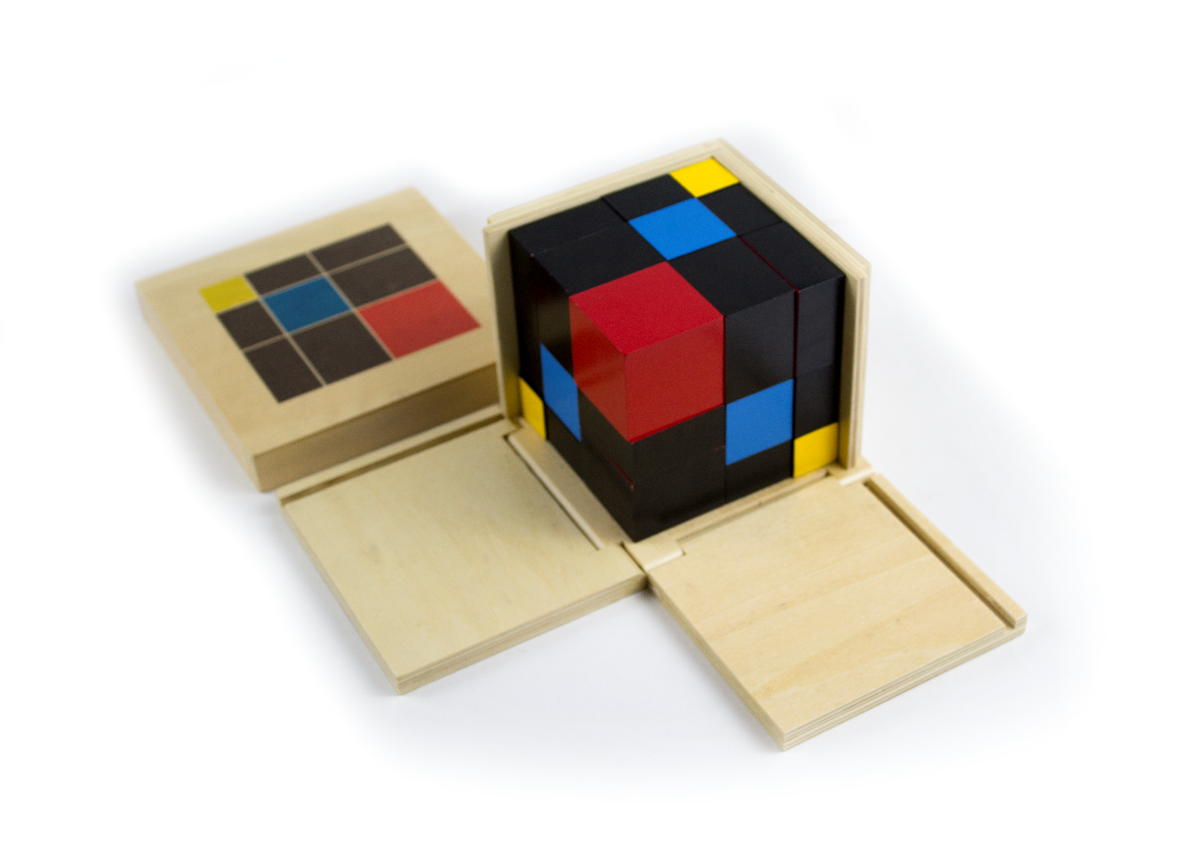

**La Práctica Montessori - Presencial**

* Todas las presentaciones de materiales y actividades Montessori ofrecidas por formadores/as expertos/as en cada área Montessori.
* Elaboración paulatina de los álbumes Montessori personales de cada estudiante en diálogo con los/las formadores/as.
* 5 semanas cada verano en horario intensivo de mañana y tarde.
* La tercera y última fase presencial incluye también los exámenes finales para la obtención del diploma.

**La Teoría Montessori - Online**

* La teoría Montessori completa enriquecida con contenidos de Didáctica Educativa y Neurociencia.
* Cada asignatura es ofrecida por un/a formador/a especializado/a en las diversas áreas de estudio.
* Actividades de evaluación continuada que permiten una adquisición sólida de los contenidos.

**Prácticas de Observación**

* Una oportunidad de vivir la realidad de las aulas Montessori y entrenar diversas técnicas de observación.

**Plan de Estudios**

**Vida Práctica**

* La Práctica Montessori
* Dra. Montessori plantea las actividades de Vida Práctica como un puente entre la casa y el ambiente escolar.
* Estas actividades permiten un desarrollo holístico de mente, cuerpo y emociones.
* Coordinación motriz, desarrollo de la autonomía, adaptación al entorno y capacidades de concentración que sientan las bases para todos los aprendizajes posteriores.
* Los/las futuros/as maestros/as aprenden a prepararlos y presentarlos con exquisito detalle.

***“Lo primero que debemos comprender sobre los ejercicios de Vida Práctica es que su objetivo no es práctico. El énfasis no debería ponerse en el término “Práctica” sino en “Vida”. Su objetivo, igual que el de todas las demás actividades que se le presentan al niño en el Ambiente Preparado, es ayudar al desarrollo.”***

Dra. Maria Montessori

**Material Sensorial**

* La Dra. Montessori considera los Materiales Sensoriales auténticas “llaves del Universo” dado que ejercitan las fuentes de alimentación de nuestra mente a esta edad: los sentidos.
* El diseño científico de los Materiales Sensoriales los convierte en auténticas ayudas al desarrollo.
* Los/las estudiantes los exploran al detalle para poder extraer de ellos todo su potencial.

**“No hay nada en la mente que no haya estado antes en los sentidos**”

Aristóteles

**Lenguaje**

* El lenguaje es la columna vertebral de la vida en comunidad y del aprendizaje.
* El lenguaje oral juega un rol esencial en los ambientes Montessori desde el inicio y, poco a poco, se introduce la lectoescritura de forma natural y espontánea.
* En la Educación Montessori el lenguaje está interrelacionado con todas las demás áreas de aprendizaje.

**Matemáticas**

* La Dra. Montessori recoge el concepto de la “mente matemática” de Blaise Pascal y lo transforma en una realidad didáctica.
* Materiales concretos que acompañan el proceso natural de la mente hacia la abstracción matemática.
* Todas las actividades y presentaciones necesarias para ofrecer una sólida base matemática a los niños y niñas.

***“La mente humana es matemática por naturaleza”***

Blaise Pascal

**Áreas Culturales**

* Despertar la admiración de los niños y niñas hacia el mundo natural y cultural que les rodea.
* Las experiencias significativas como base del descubrimiento científico.
* Desarrollar un respeto profundo por el conjunto de la humanidad y la naturaleza.
* La historia, la geografía, la biología, el arte y la música como un todo interrelacionado.

**“Estamos interesados no tanto en la ciencia sino en los intereses de la cultura y la raza humana que tiene una sola nación: el mundo”**

Dra. Maria Montessori

**Técnicas de Observación**

* La Educación Montessori ha sido desarrollada a partir de la observación científica de la naturaleza infantil.
* La importancia de entrenar esta habilidad sobre la que se basa la gestión del aula en un ambiente preparado Montessori.

**“El conocimiento y el progreso se derivan de una observación exacta”**

Dra. Maria Montessori

**Metodología de aprendizaje:** Todas las áreas de la Práctica Montessori se enfocan desde una perspectiva práctica de profundo trabajo personal, asegurando de este modo la adquisición y comprensión de todas las herramientas necesarias para aplicar la Educación Montessori en la vida y en las aulas.

Un proceso de aprendizaje acompañado por una evaluación continuada y la elaboración de los álbumes Montessori personales de cada estudiante. Los álbumes Montessori son una herramienta clásica de un buen maestro/a Montessori y le acompañan a lo largo de toda su vida profesional.

**La Teoría Montessori**

**Fundamentos de la Pedagogía Montessori**

* Historia y vida de la Dra. Maria Montessori: la historia fascinante de la Dra. Montessori y un método educativo que se expandió rápida y sólidamente por todo el mundo.
* Filosofía Montessori: unos amplios fundamentos teóricos enraizados en la observación científica de la naturaleza humana.

**Didáctica Educativa**

* Modelos didácticos: las implicaciones en la práctica de los distintos modelos.
* Procesos y experiencias en innovación educativa: cómo enriquecer las aulas educativas a partir de un proceso de innovación constante.
* Metodología de la observación: una habilidad que permite gestionar un aula eficazmente y asegura el bienestar de los niños y niñas.
* Diseño de Ambientes Preparados: los espacios educativos y sus implicaciones en el aprendizaje.
* Gestión del Aula: cómo lograr que la gestión del aula apoye un desarrollo sano de niños y niñas.
* Educación emocional en la escuela: un aprendizaje sano sólo es posible en un ambiente físico y psíquico adecuado.

**La Ciencia de Educar**

* Montessori, un método científico: las investigaciones científicas de las últimas décadas validan los elementos característicos de la Educación Montessori.
* Neurociencia aplicada a la educación: esta nueva rama de la ciencia nos muestra las claves neuronales del aprendizaje y el camino hacia un aprendizaje eficaz y saludable.

**Proceso de Matriculación**

**INSCRIPCIONES:** Las plazas son limitadas y se atendrán por riguroso orden de inscripción. Para formalizar la inscripción es necesario ponerse en contacto con nosotros a través del teléfono 972 54 89 24|638 64 56 62, o enviarnos un e-mail solicitando la hoja de inscripción a: [info@montessorispace.com](mailto:info@montessorispace.com).

Se da prioridad a las personas que estén vinculadas a la educación. El órgano de admisiones dará respuesta en un plazo máximo de 7 días, bien solicitando información complementaria, o abriendo el proceso de formalización de matrícula.

En caso de respuesta afirmativa, el estudiante recibirá la documentación necesaria para formalizar la matrícula y las instrucciones de pago.

**PAGO DE MATRÍCULA:** El pago de la matrícula será de 1900€ y se realizará a la formalización de la misma.

**GARANTÍA DE REVOCACIÓN:** Una vez realizada la matrícula el estudiante dispone de 14 días, a contar desde la formalización de la matrícula, con derecho de modificación/anulación y devolución de la misma sin coste alguno.

**Coste de la formación y modalidades de pago**

**Opción A : Pago Único**

Se le aplicará un 5% de bonificación (7.650€ – 382,50€)

Total 7267,50€ + 150€ cuota de examen final.

[](http://montessorispace.com/producto/master-en-educacion-montessori/)

**Opción B: Pago Aplazado**

Coste de la formación: 7.650€ + 150€ de cuota de examen

Pago fraccionado sin intereses

1.900€ de Matrícula + 20 cuotas de 287,50€/mes

Pago de la primera cuota el 05 de julio de 2017, última cuota el 5 de febrero de 2019

[](http://montessorispace.com/producto/master-en-educacion-montessori/)

**Titulación**



**Doble Titulación**

Los estudiantes que superen el curso obtendrán el certificadode **Máster en Educación Montessori** especialidad Primaria (6 -12 años) **propio de la Universisdad de Barcelona (UB)** y el Certificado de Maestro/a Guía Montessori 6-9 y 9-12 años expedido por **International Montessori Institute (IMI).**

Se requiere formación universitaria para poder acceder a la obtención del diploma de Máster en Educación Montessori de la Universidad de Barcelona (UB). En caso contrario, se puede optar a la obtención de un Certificado de Extensión Universitaria.

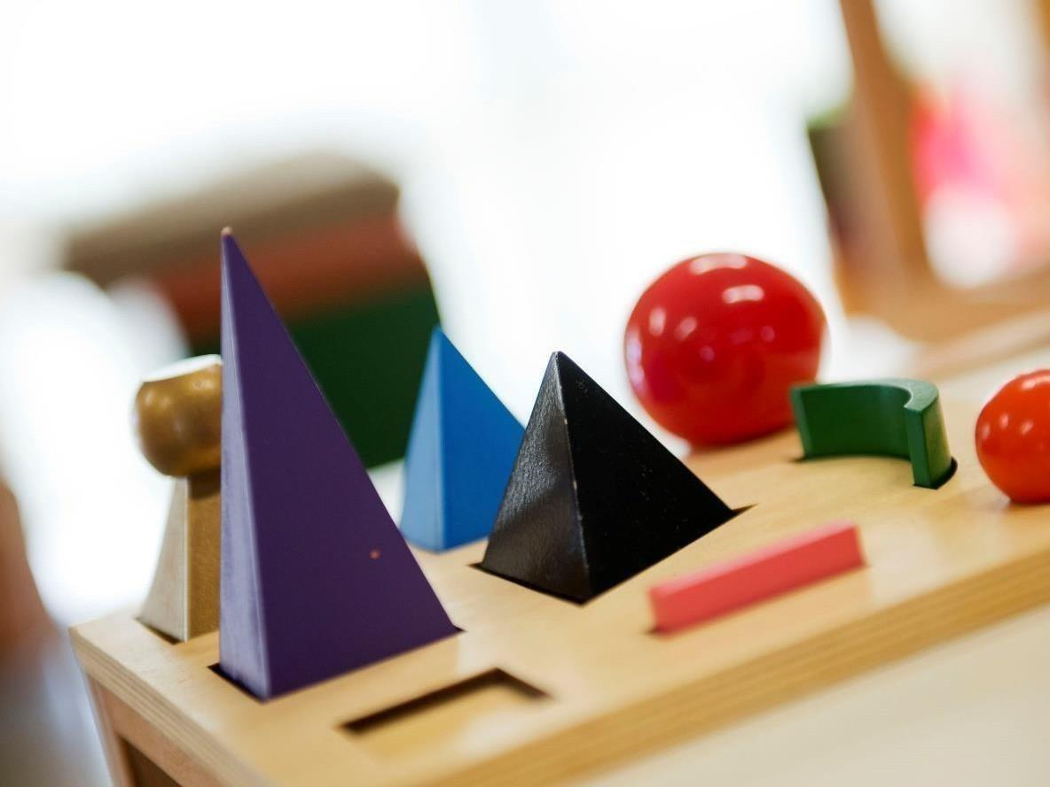

“La educación, desde el comienzo de la vida podría cambiar verdaderamente el presente y el futuro de la sociedad."

Maria Montessori

**Unidad Orgánica Responsable**

[info@montessorispace.com](mailto:info@montessorispace.com)

[www.montessorispace.com](http://www.montessorispace.com/)

TEL / / 972 54 89 24|638 64 56 62

[](http://www.montessorispace.com)

***“* Live the method ”**